Huvudmän 2015
Huvudmän 2015-2014 Total + kommuner

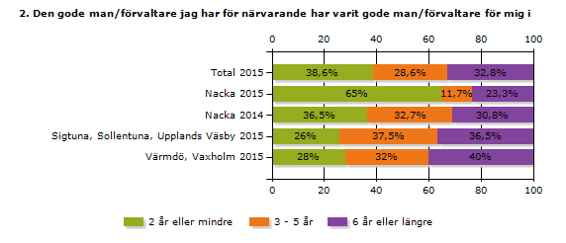
 | Total 2015 | Nacka 2015 | Nacka 2014 | Sigtuna, Sollentuna, Upplands Väsby 2015 | Värmdö, Vaxholm 2015
2 år eller mindre | 38,6% | 65% | 36,5% | 26% | 28%
3 - 5 år | 28,6% | 11,7% | 32,7% | 37,5% | 32%
6 år eller längre | 32,8% | 23,3% | 30,8% | 36,5% | 40%
Svarande | 189 | 60 | 52 | 104 | 25
Inget svar | 3 | 1 | 2 | 2 | 0

3. Ta ställning till följande påståenden:

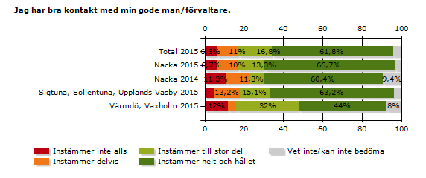
 | Total 2015 | Nacka 2015 | Nacka 2014 | Sigtuna, Sollentuna, Upplands Väsby 2015 | Värmdö, Vaxholm 2015
Instämmer inte alls | 6,3% | 6,7% | 11,3% | 4,7% | 12%
Instämmer delvis | 11% | 10% | 11,3% | 13,2% | 4%
Instämmer till stor del | 16,8% | 13,3% | 7,5% | 15,1% | 32%
Instämmer helt och hållet | 61,8% | 66,7% | 60,4% | 63,2% | 44%
Vet inte/kan inte bedöma | 4,2% | 3,3% | 9,4% | 3,8% | 8%
Svarande | 191 | 60 | 53 | 106 | 25
Inget svar | 1 | 1 | 1 | 0 | 0

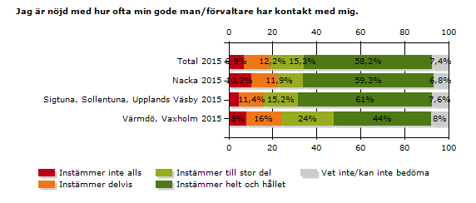
 | Total 2015 | Nacka 2015 | Nacka 2014 | Sigtuna, Sollentuna, Upplands Väsby 2015 | Värmdö, Vaxholm 2015
Instämmer inte alls | 6,9% | 10,2% | 0% | 4,8% | 8%
Instämmer delvis | 12,2% | 11,9% | 0% | 11,4% | 16%
Instämmer till stor del | 15,3% | 11,9% | 0% | 15,2% | 24%
Instämmer helt och hållet | 58,2% | 59,3% | 0% | 61% | 44%
Vet inte/kan inte bedöma | 7,4% | 6,8% | 0% | 7,6% | 8%
Svarande | 189 | 59 | 0 | 105 | 25
Inget svar | 3 | 2 | 54 | 1 | 0

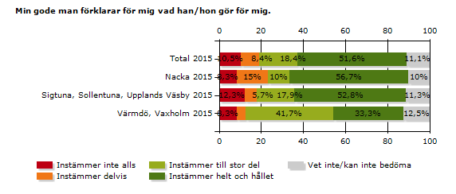
 | Total 2015 | Nacka 2015 | Nacka 2014 | Sigtuna, Sollentuna, Upplands Väsby 2015 | Värmdö, Vaxholm 2015
Instämmer inte alls | 10,5% | 8,3% | 0% | 12,3% | 8,3%
Instämmer delvis | 8,4% | 15% | 0% | 5,7% | 4,2%
Instämmer till stor del | 18,4% | 10% | 0% | 17,9% | 41,7%
Instämmer helt och hållet | 51,6% | 56,7% | 0% | 52,8% | 33,3%
Vet inte/kan inte bedöma | 11,1% | 10% | 0% | 11,3% | 12,5%
Svarande | 190 | 60 | 0 | 106 | 24
Inget svar | 2 | 1 | 54 | 0 | 1

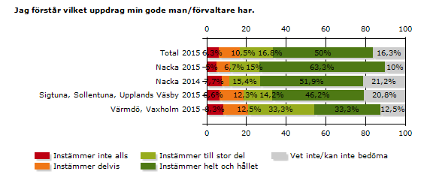
 | Total 2015 | Nacka 2015 | Nacka 2014 | Sigtuna, Sollentuna, Upplands Väsby 2015 | Värmdö, Vaxholm 2015
Instämmer inte alls | 6,3% | 5% | 7,7% | 6,6% | 8,3%
Instämmer delvis | 10,5% | 6,7% | 3,8% | 12,3% | 12,5%
Instämmer till stor del | 16,8% | 15% | 15,4% | 14,2% | 33,3%
Instämmer helt och hållet | 50% | 63,3% | 51,9% | 46,2% | 33,3%
Vet inte/kan inte bedöma | 16,3% | 10% | 21,2% | 20,8% | 12,5%
Svarande | 190 | 60 | 52 | 106 | 24
Inget svar | 2 | 1 | 2 | 0 | 1

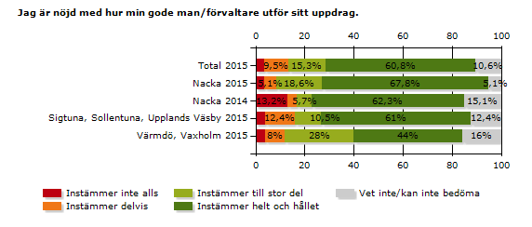
 | Total 2015 | Nacka 2015 | Nacka 2014 | Sigtuna, Sollentuna, Upplands Väsby 2015 | Värmdö, Vaxholm 2015
Instämmer inte alls | 3,7% | 3,4% | 13,2% | 3,8% | 4%
Instämmer delvis | 9,5% | 5,1% | 3,8% | 12,4% | 8%
Instämmer till stor del | 15,3% | 18,6% | 5,7% | 10,5% | 28%
Instämmer helt och hållet | 60,8% | 67,8% | 62,3% | 61% | 44%
Vet inte/kan inte bedöma | 10,6% | 5,1% | 15,1% | 12,4% | 16%
Svarande | 189 | 59 | 53 | 105 | 25
Inget svar | 3 | 2 | 1 | 1 | 0

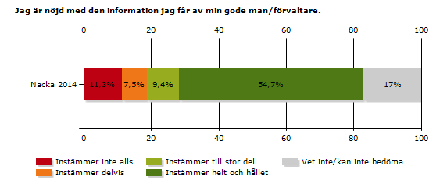
 | Total 2015 | Nacka 2015 | Nacka 2014 | Sigtuna, Sollentuna, Upplands Väsby 2015 | Värmdö, Vaxholm 2015
Instämmer inte alls | 0% | 0% | 11,3% | 0% | 0%
Instämmer delvis | 0% | 0% | 7,5% | 0% | 0%
Instämmer till stor del | 0% | 0% | 9,4% | 0% | 0%
Instämmer helt och hållet | 0% | 0% | 54,7% | 0% | 0%
Vet inte/kan inte bedöma | 0% | 0% | 17% | 0% | 0%
Svarande | 0 | 0 | 53 | 0 | 0
Inget svar | 192 | 61 | 1 | 106 | 25

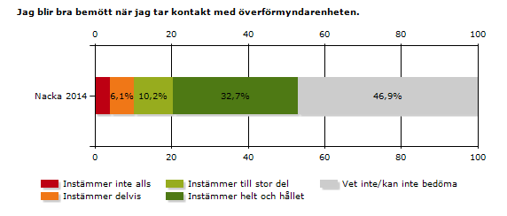
 | Total 2015 | Nacka 2015 | Nacka 2014 | Sigtuna, Sollentuna, Upplands Väsby 2015 | Värmdö, Vaxholm 2015
Instämmer inte alls | 0% | 0% | 4,1% | 0% | 0%
Instämmer delvis | 0% | 0% | 6,1% | 0% | 0%
Instämmer till stor del | 0% | 0% | 10,2% | 0% | 0%
Instämmer helt och hållet | 0% | 0% | 32,7% | 0% | 0%
Vet inte/kan inte bedöma | 0% | 0% | 46,9% | 0% | 0%
Svarande | 0 | 0 | 49 | 0 | 0
Inget svar | 192 | 61 | 5 | 106 | 25

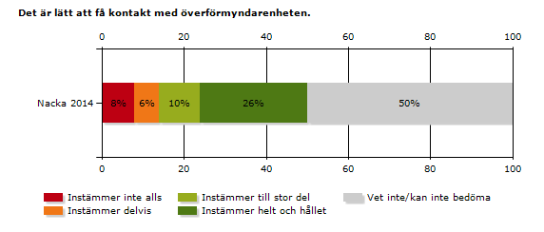
 | Total 2015 | Nacka 2015 | Nacka 2014 | Sigtuna, Sollentuna, Upplands Väsby 2015 | Värmdö, Vaxholm 2015
Instämmer inte alls | 0% | 0% | 8% | 0% | 0%
Instämmer delvis | 0% | 0% | 6% | 0% | 0%
Instämmer till stor del | 0% | 0% | 10% | 0% | 0%
Instämmer helt och hållet | 0% | 0% | 26% | 0% | 0%
Vet inte/kan inte bedöma | 0% | 0% | 50% | 0% | 0%
Svarande | 0 | 0 | 50 | 0 | 0
Inget svar | 192 | 61 | 4 | 106 | 25

4. Egna kommentarer

Nacka 2015

Svar
Allt är bara bra!
Bortrest ofta. Gode mannen glömmer överenskommelser och ibland överföringar av pengar. Jag känner mig otrygg i utförandet!
Det flesta vet ej skilnad mellan god män och de som enbart har hand om pengar.
Fungerar ganska bra, är nöjd tillsvidare.
Gode man har träffat huvudmannen en gång i samband med att gode man utsågs. I juli 2014. vet inte vilka regler gäller för detta.
Han svarar inte i telefon på sina telefontider men han betalar räkningarna i alla fall.
Hon borde höra av sig lite oftare
Jag har X men jag tycker det ska bli skönt att byt från 1 okt för vi kommer inte överens längre
Jag kan inte tala utan kommunicerar med tecken och bilder. Jag kan ringa via "Facetime" till min GM som ställer frågor och läser av mina uttryck. Ibland hjälper mina assistenter mig att bli förstådd. Det fungerar bra! Vi ses hos mig varje vecka så min GM kan se att min assistens fungerar bra. GM har nästan varje dag kontakt med mina arb. ledare för min assistans (de är 8 tot)
Jag är helt nöjd med min god man
Jag är mycket nöjd med min gode man har aldrig haft någon bättre
Kan ej avge egna kommentarer på grund av packningen handikapp och förlorad talförmåga
X själv har ej förmåga att svara på dessa frågor
Min god man är bäst
Min gode man är ganska sur av sig och blir lätt arg. Det är jobbigt!
Min mamma för jag är god man har svår alzheimer sjukdom. Hon förstår inte vad jag gör som god man för henne. Eftersom jag är god man till min mamma så besöker jag henne flera gånger i veckan och ser till att hon har det så bra som möjligt.
Mycket bra god man

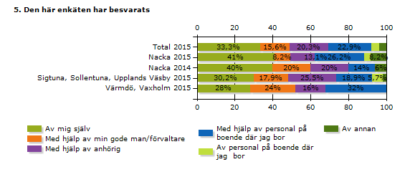
 | Total 2015 | Nacka 2015 | Nacka 2014 | Sigtuna, Sollentuna, Upplands Väsby 2015 | Värmdö, Vaxholm 2015
Av mig själv | 33,3% | 41% | 40% | 30,2% | 28%
Med hjälp av min gode man/förvaltare | 15,6% | 8,2% | 20% | 17,9% | 24%
Med hjälp av anhörig | 20,3% | 13,1% | 20% | 25,5% | 16%
Med hjälp av personal på boende där jag bor | 22,9% | 26,2% | 14% | 18,9% | 32%
Av personal på boende där jag bor | 4,2% | 3,3% | 0% | 5,7% | 0%
Av annan | 3,6% | 8,2% | 6% | 1,9% | 0%
Svarande | 192 | 61 | 50 | 106 | 25
Inget svar | 0 | 0 | 4 | 0 | 0

